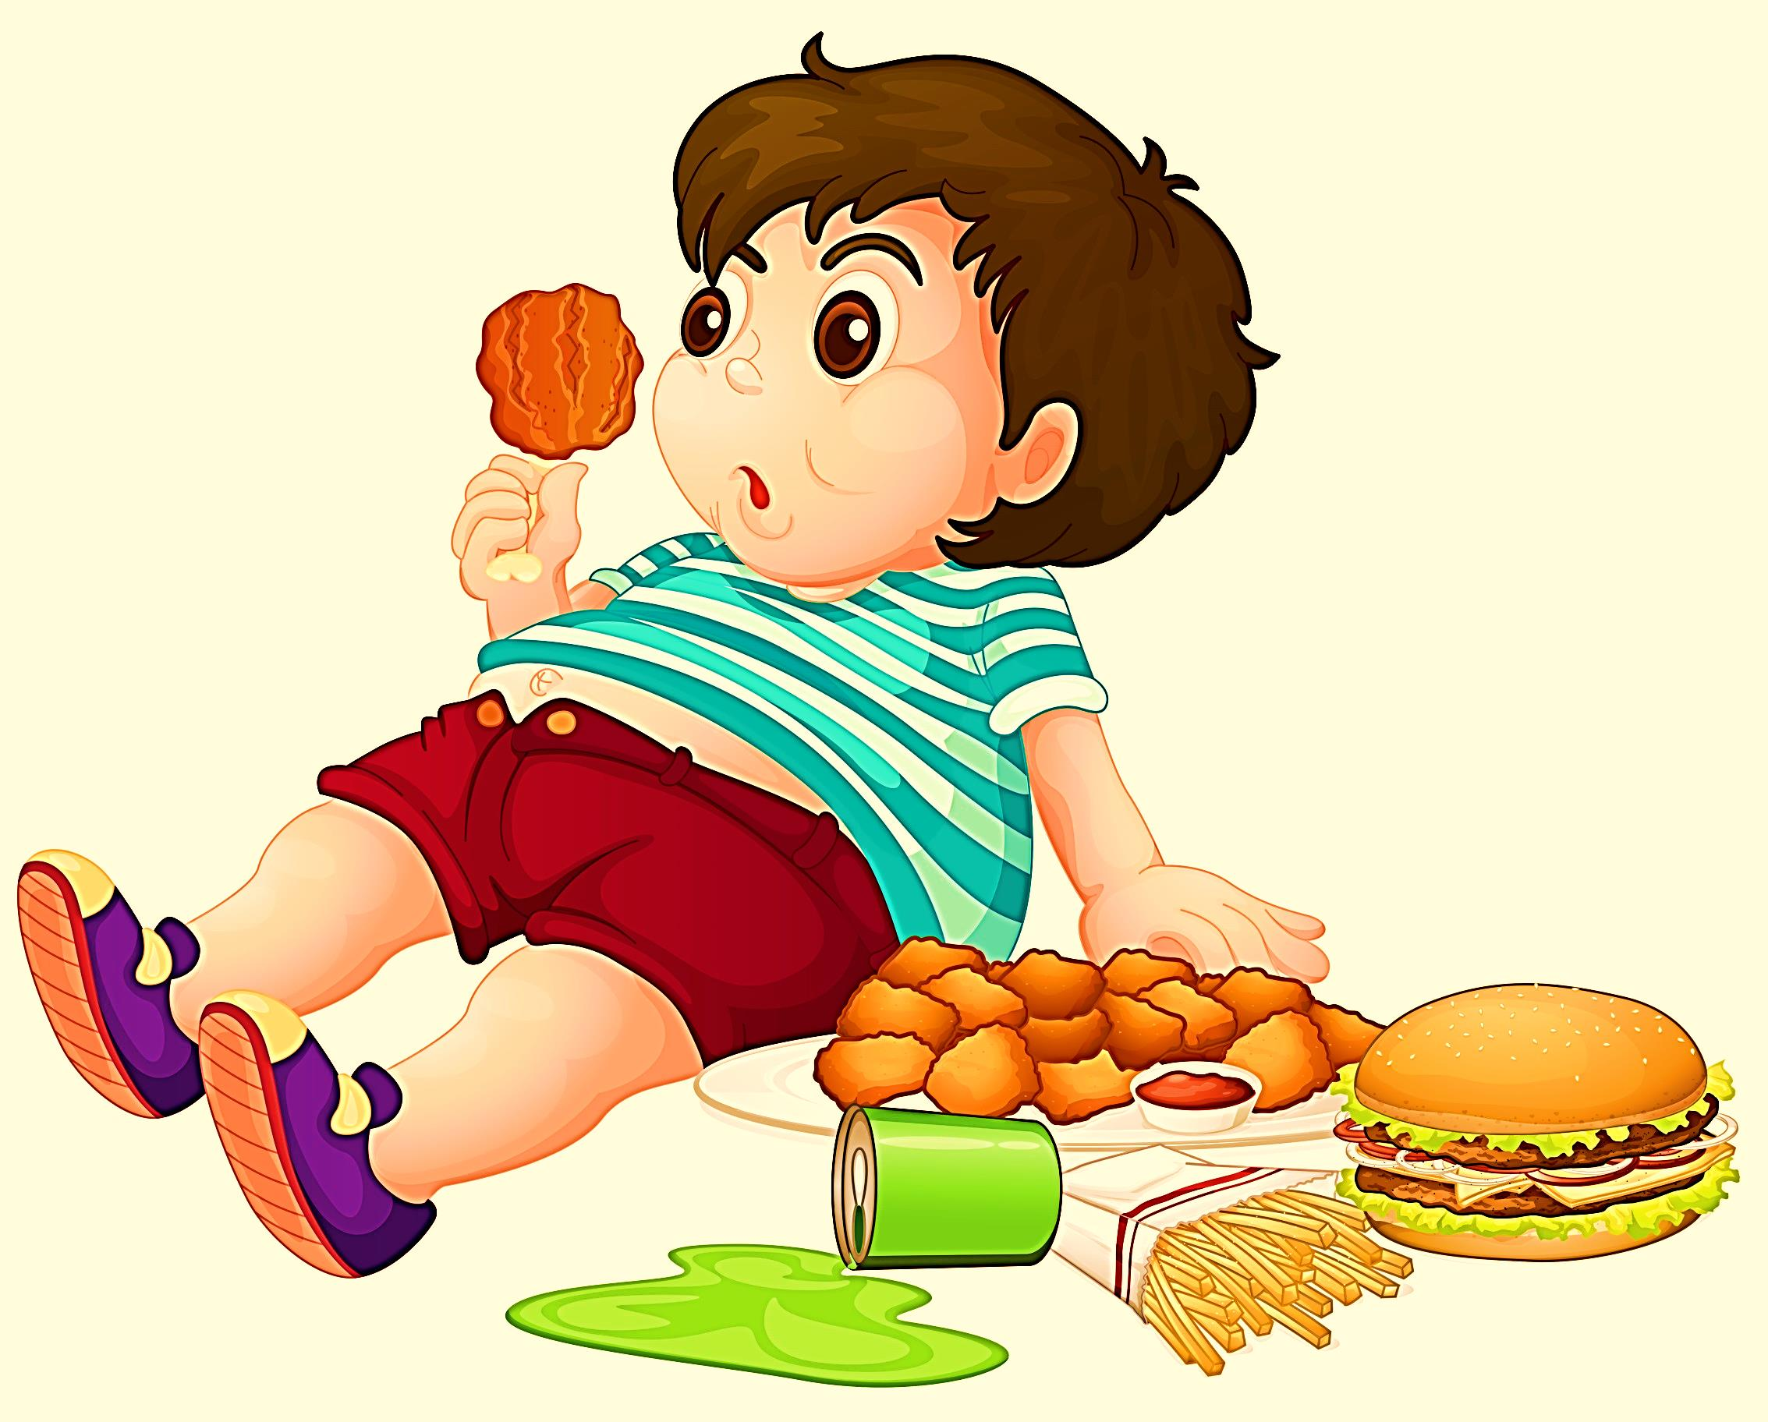**Детское ожирение и как с ним бороться**

Развитие ожирения у большинства детей связано с нарушением режима питания и снижением уровня физической нагрузки. Обычно в питании детей с избыточной массой тела преобладают легкоусвояемые углеводы (хлебобулочные изделия, сладкие десерты) и твердые жиры (фаст-фуд), сладкие напитки (соки, газировка) при недостаточном употреблении клетчатки, белка, воды. При этом большинство детей ведут малоподвижный образ жизни (не играют в подвижные игры, не занимаются спортом, не посещают уроки физкультуры), много времени проводят у телевизора или компьютера, испытывают интенсивную умственную нагрузку.

В первую очередь, ребенку с ожирением подбирается индивидуальная диета, предполагающая уменьшение суточного калоража за счет животных жиров и рафинированных углеводов. Рекомендуется 5-разовый (иногда 6-7-разовый) режим питания, проводится обучение родителей расчету нормы суточных килокалорий. Одновременно с коррекцией питания производится организация рационального двигательного режима: для детей младшего возраста рекомендуются прогулки и подвижные игры, а начиная с дошкольного возраста – спортивные занятия (плавание, езда на велосипеде и пр.).

Предупреждение эпидемии ожирения среди детей – это задача, требующая интеграции усилий родителей, представителей медицинского сообщества и сферы образования. Первым шагом на этом пути должно стать понимание родителями важности рационального питания в детском возрасте, воспитание правильных пищевых пристрастий у детей, организация режима дня ребенка с обязательным включением прогулок на свежем воздухе.

Другим важным моментом профилактики ожирения у детей служит привитие интереса к физической культуре, доступность занятий спортом в школе и по месту жительства. Важно, чтобы родители являли собой пример здорового образа жизни, а не авторитарно требовали его соблюдения от ребенка.